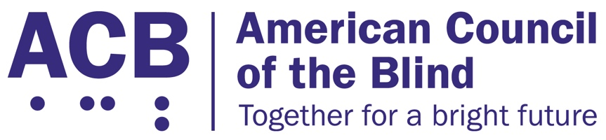225 Reinekers Ln., Suite 660

Alexandria, VA 22314

Tel: (202) 467-5081

Fax: (703) 465-5085

­

Ley de Accesibilidad de Sitios Web y Aplicaciones de Software

Contexto

El acceso a los sitios web, aplicaciones y servicios en línea repercute en la mayoría de los aspectos de la vida cotidiana, y la pandemia de COVID-19 ha hecho que la inclusión digital sea más importante que nunca. Se necesitan normas de cumplimiento que establezcan claramente que los sitios web, las aplicaciones y los servicios en línea deben ser accesibles para las personas con discapacidad. Las personas ciegas, con baja visión o sordociegas se enfrentan a innumerables barreras a la hora de acceder a portales de trabajo, plataformas educativas, información sobre atención médica y la salud pública, servicios de transporte, compras y entretenimiento a través de Internet.

Llamado a la acción

La ACB pide al Congreso que apoye y apruebe la Ley de Accesibilidad de Sitios Web y Aplicaciones de Software. En la última sesión del Congreso, la senadora Tammy Duckworth (D-IL) presentó esta legislación (S. 2984), y el representante John Sarbanes (D-MD) junto con el representante Pete Sessions (R-TX) presentaron una versión del proyecto de ley en la Cámara de Representantes (H.R. 5813). Esperamos que se reintroduzca rápidamente. Este proyecto de ley establecería normas de accesibilidad claras y aplicables para sitios web y aplicaciones de software. La Ley de Accesibilidad de Sitios Web y Aplicaciones de Software establecería normas de accesibilidad claras y aplicables, y crearía un centro de asistencia técnica y un comité consultivo para asesorar y orientar sobre sitios web y aplicaciones de software. También autorizaría un estudio para abordar las tecnologías emergentes.

Las oficinas del Senado que deseen apoyar este proyecto de ley deben ponerse en contacto con Stephanie Deluca, de la oficina de la senadora Duckworth.